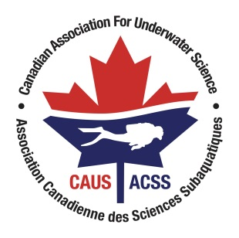
Association Canadienne des Sciences subaquatiques
Formulaire de demande de bourse

Informations sur le candidat

Nom:
Adresse courriel:
Téléphone:

Établissement d’enseignement postsecondaire

Nom:
Programme académique et année(s) d’études:

Conseiller pédagogique ou superviseur de projet

Nom:
Titre:
Adresse de l’institution :
Adresse courriel:
Téléphone:

Détails du projet

- Décrivez votre programme de recherche, d’éducation ou de formation et son lien avec la plongée scientifique. (Limite de 350 mots)
- Décrivez comment votre projet utilise, développe, fait progresser ou contribue de quelques façons que ce soit à des pratiques de plongée scientifiques sûres, et comment la plongée scientifique est essentielle à la réussite des travaux proposés. (Limite de 350 mots)
- Identifiez la ou les principales contributions à la communauté de recherche scientifique ou éducative qui résulteront de votre projet. (Limite de 350 mots)

Matériel de soutien

- Incluez un résumé ou un curriculum vitae à jour.
- Inclure les relevés de notes actuels des cours terminés et en cours.
- Incluez une lettre d’appui de votre conseiller pédagogique.
- Incluez une lettre de votre officier de sécurité en plongée indiquant votre niveau actuel de certification scientifique de plongée (nécessaire uniquement si vous plongez dans le cadre de votre projet) et votre engagement à vous conformer au code de pratiques de plongée sécuritaire de votre établissement.
- Incluez tous les documents supplémentaires (par exemple, cartes de certification en plongée, publications, résumés, lettres de recommandation, etc.) que vous souhaitez fournir et qui pourraient aider le Comité à évaluer votre demande.

